**Міністерство освіти і науки України**

**Національний технічний університет України «Київський політехнічний**

**інститут імені Ігоря Сікорського"**

**Факультет інформатики та обчислювальної техніки**

**Кафедра автоматизованих систем обробки інформації**

**і управління**

Звіт

**з лабораторної роботи №9 з дисципліни**

**«Основи програмування»**

**«Рядки»**

**Виконав студент:Адамчук Ілля Іванович**

**Перевірив Вітковська. І.І.**

|  |
| --- |
| **Варіант 2** |

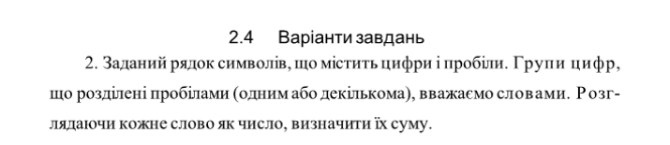

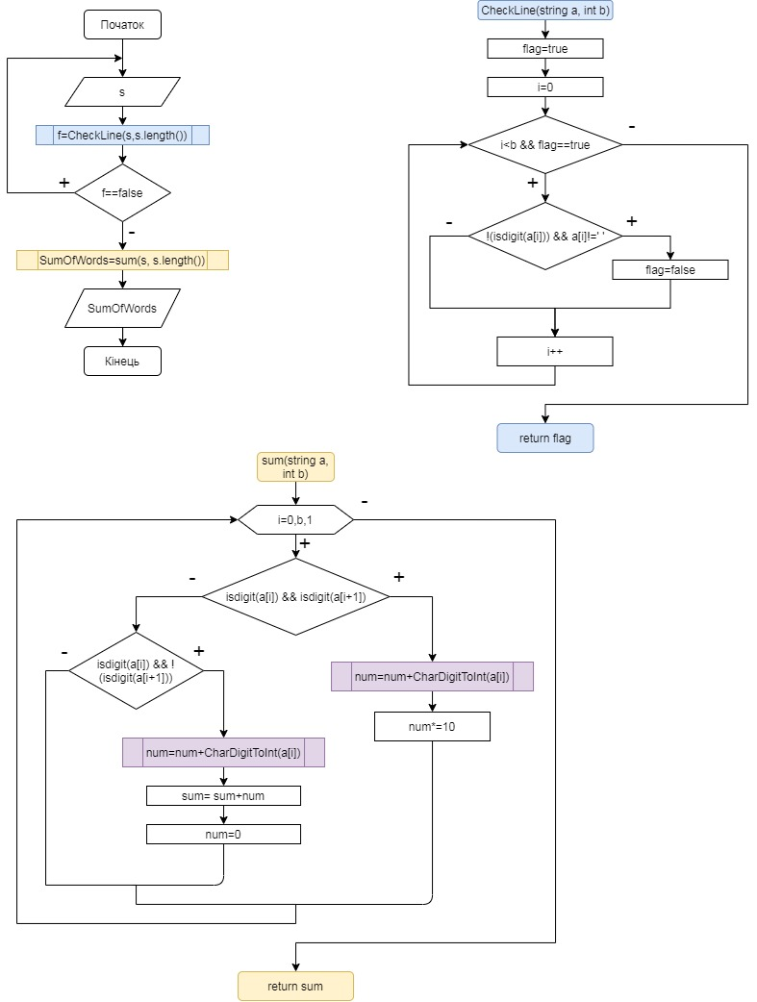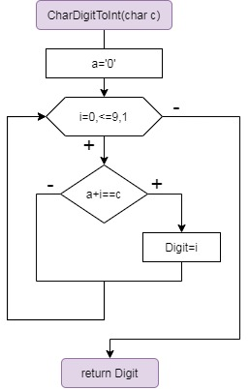

Код C++ та тест:

Main.cpp:

#include <iostream>

#include "MyFunctions.h"

using namespace std;

int main()

{

string s;

bool f;

do

{

cout<< "Enter line with spaces and digits:\n";

getline(cin,s);

f= CheckLine(s,s.length());

}

while (f==false);

int SumOfWords= sum(s,s.length());

cout << SumOfWords;

return 0;

}}

MyFunctions.h:

#include <string>

using namespace std;

int sum(string , int);

int CharDigitToInt(char);

bool CheckLine (string, int);

MyFunctions.cpp:

int sum(string a, int b)

{

int sum=0,

num=0;

for (int i=0;i<b;i++)

{

if ((isdigit(a[i]))&&(isdigit(a[i+1])))

{

num=num+CharDigitToInt(a[i]);

num*=10;

}

else if ((isdigit(a[i]))&&(!(isdigit(a[i+1]))))

{

num=num+CharDigitToInt(a[i]);

sum=sum+num;

num=0;

}

}

return sum;

}

int CharDigitToInt(char c)

{

char a=48;

for (int i=0;i<=9;i++)

{

if (a+i==c)

return i;

}

}

bool CheckLine (string a, int b)

{

int i=0;

bool flag=true;

while ((i<b)&&(flag==true))

{

if (!(isdigit(a[i]))&&(a[i]!=' '))

flag=false;

i++;

}

return flag;

}

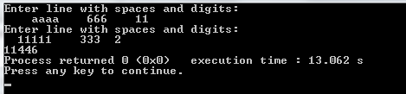

**Висновок:** алгоритм працює при всіх вхідних даних, що відповідають умові. Задача написана на мовіC++, протестована(фото вище).